（様式１）
和暦 年 月 日

山形県知事(公所長) 殿

受注者
住所又は所在地
氏名又は名称及び代表者氏名 印

請負代金額の変更請求について

和暦 年 月 日付けで契約締結した下記工事については、主要な工事材料の価格が工期内において契約当初と比較して著しく変動したため、建設工事請負契約約款第26条第5項の規定により、請負代金額の変更を請求します。

記

１ 工 事 名 和暦□□年度□□・・・□事業
□□・・・□工事

２ 請負代金額 ￥ ○○，○○○，○○○

３ 工 期 和暦 年 月 日から
和暦 年 月 日まで

４ 請求する資材名 ［ 請求する工事材料を具体的に記載 ］

５ 変更請求概算額
（スライド概算額） ￥ ○，○○○，○○○

６ 概算額計算書 別紙のとおり

※請求時は工期末の２ヶ月前であることから、変更請求額は請求時における概算 額でやむを得ない。
※概算額計算書は、請求する工事材料それぞれの変動額が、請求時における請負代金額の１％を超えることを確認できるものであれば基本的に任意様式でよい。（参考：様式１－１）

（様式２）

和暦 年 月 日

受注者
氏名又は名称及び代表者氏名 様

山形県県土整備部長
(○○総合支庁建設部長)

単品スライド対象材料の購入状況に係る資料の提出について（依頼）

建設工事請負契約約款第26条第5項（以下「単品スライド条項」という。）の規定により、和暦○○年○○月○○日付けで請求のあった請負代金額の変更について、対象材料に係る実際の購入状況を確認する必要があるため、下記により証明書類を提出してください。
なお、確認できない材料については、単品スライド条項による請負代金額の変更対象といたしません。

記

- 工事名 和暦○○年度主要地方道○○○○線○○・・・○○工事

- 対象材料 △△△、□□□、・・・

- 提出書類

対象材料を実際に購入した際の価格(数量及び単価)、購入先、購入(搬入)時期及び価格の高騰を証明する書類一式

ただし、燃料油に該当する各対象材料については、当該対象材料の購入価格(数量及び単価)、購入先及び購入時期のすべてを証明する書類を請求者が提出し難い事情があると認める場合においては、請求者が主たる用途に用いた数量を証明する書類の提出を求める。

- 提出期限 和暦 年 月 日( )

- 問合せ先 ○○課［○○○○担当］ ○○○○ ℡・・・・
（様式２－１）
和暦○○年〇〇月〇〇日

請負代金額変更請求額計算書

山形県知事（公所長） 殿

受注者
氏名又は名称及び
代表者氏名 印

単品スライド条項に伴う請負代金額の変更請求額の内訳は、下記のとおりです。

工事名

記

（様式２－２）
和暦○○年〇〇月〇〇日

請負代金額の変更の対象材料計算総括表

山形県知事（公所長）殿

受注者
氏名又は名称及び
代表者氏名 印

和暦○年〇月〇日付け通知のあった請負代金額の変更に必要な購入した価格等について、下記のとおり資料を提出します。

工事名

記

（様式２－３）
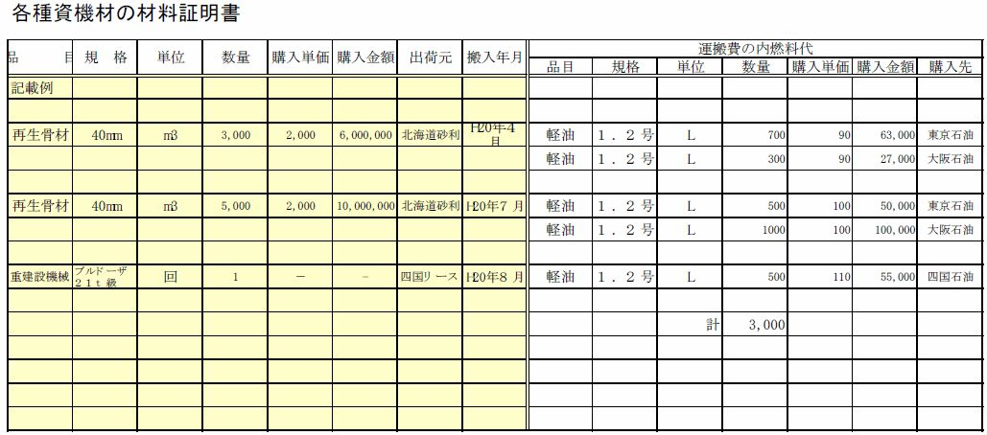

（様式２－４）
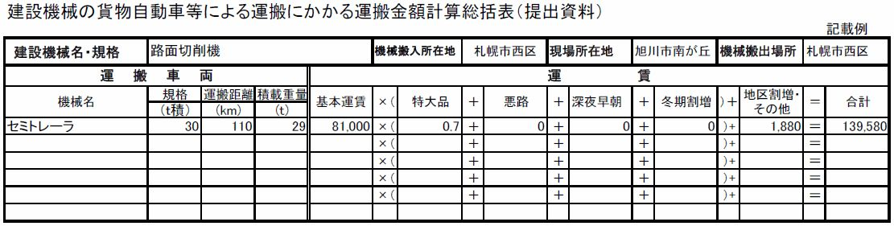

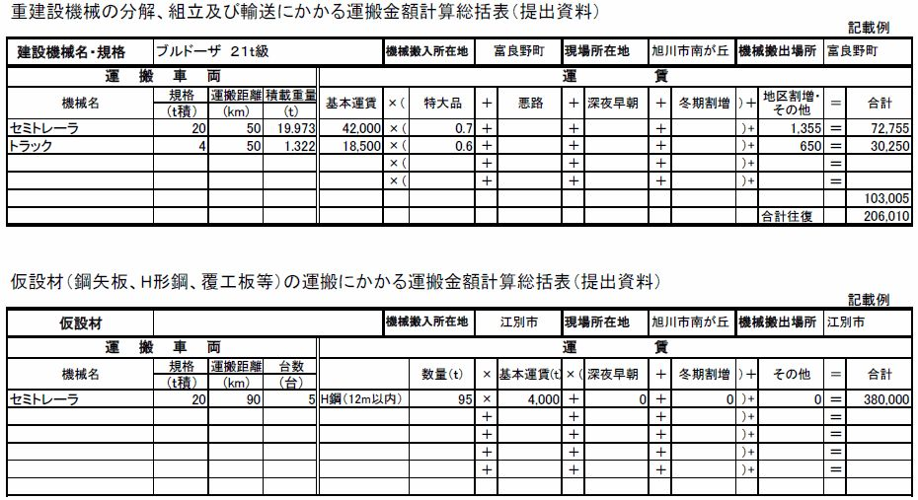

（様式３）

変 更 協 議 開 始 通 知 書
和暦 年 月 日

受注者
氏名又は名称及び代表者氏名 様

山形県知事（公所長） 印

和暦 年 月 日付けで請求のあった請負代金額の変更については、建設
工事請負契約約款第26 条第８項の規定により、下記のとおり協議開始の日を
定めたので通知します。

記

工事名
工事場所
工期 | 和暦 年 月 日から  和暦 年 月 日まで
協議開始の日 | 和暦 年 月 日  ※ 受注者からの請求日から７日以降に工期の延長を  想定している場合は、「工期末の45日前」と記載する。

（様式４）

請 負 代 金 額 変 更 協 議 書
和暦 年 月 日

受注者
氏名又は名称及び代表者氏名 様

山形県知事（公所長） 印

和暦 年 月 日付けで請求のあった請負代金額の変更については、建設
工事請負契約約款第26 条第７項の規定により、下記のとおり協議します。
なお、異存のない時は、契約変更書を提出してください。

記

工事名
工事場所
工期 | 和暦 年 月 日から  和暦 年 月 日まで
変更前の請負代金  額に対する増減額 | 増額  減額 | ￥ 円  工 事 代 金 円  取引に係る消費税及び地方消費税の額 円
※ 様式４－１を添付

（様式４－１）
（別 添）

（様式５）

請 負 代 金 額 変 更 協 議 書
和暦 年 月 日

受注者
氏名又は名称及び代表者氏名 様

山形県知事（公所長） 印

和暦 年 月 日付けで請求のあった請負代金額の変更については、建設
工事請負契約約款第26 条第７項の規定により、下記のとおり協議します。
なお、異存のない時は、別紙同意書に記名、押印して返送してください。

記

工事名
工事場所
工期 | 和暦 年 月 日から  和暦 年 月 日まで
変更前の請負代金  額に対する増減額 | 増額  減額 | ￥ ０ 円  工 事 代 金 円  取引に係る消費税及び地方消費税の額 円
※ 様式４－１、様式６を添付

※ 結果的に変動額が１％に満たなくスライド対象とならなかった場合は
様式４に代わって当該様式で協議する。

（様式６）

和暦 年 月 日

山形県知事(公所長) 殿

受注者
住所又は所在地
氏名又は名称及び代表者氏名 印

同 意 書

和暦 年 月 日付けで協議のありました請負代金額の変更については、下記のとおり同意します。

記

１ 工 事 名 和暦□□年度□□・・・□事業
□□・・・□工事

２ 変更前の請負代金額に対する増減額（単品スライド額）

￥ ０ 円

※ 様式５に添付する。

（様式第８号）
（契約変更書）

※ 建設工事請負契約約款様式第８号による。

（様式第11号）

工 事 出 来 形 検 査 請 求 書
和暦 年 月 日

山形県知事（公所長）殿

受注者
住所又は所在地
氏名又は名称及び代表者氏名 印

下記の工事について、検査を請求します。
※ 建設工事請負契約約款様式第11号に必要に応じて次の事項を追記する。

また、今回請求する部分払いの範囲については、建設工事請負契約約款第26条
第５項の請求対象とすることを併せて要請します。

記

工事名
工事場所
請負代金額 | ￥
工期 | 和暦 年 月 日から  和暦 年 月 日まで
契約締結年月日 | 和暦 年 月 日
出来形完成年月日 | 和暦 年 月 日

（様式第12号）

工 事 出 来 形 検 査 通 知 書
和暦 年 月 日

受注者
氏名又は名称及び代表者氏名 様

山形県知事（公所長） 印

下記の工事についての検査の結果を通知します。
※ 建設工事請負契約約款様式第12号に必要に応じて次の事項を追記する。

また、当該検査で確認した出来高は、建設工事請負契約約款第26条第５項の
請求対象とすることを併せて通知します。

記

工事名
工事場所
請負代金額 | ￥ | 前払金額 |  |  | ￥
出来形検査年月日 | 和暦 年 月 日 | 部分払済金額 |  |  | ￥
出来形歩合 | ％ | 出来形請負代金  相当額 |  |  | ￥
今回部分払請求
可能額
算式
請求可能額≦出来形請負代金相当額× （ |  | ９ | － | 前払金額 |  | ）－部分払済金額
 |  | 10 |  | 請負代金額
算出額 円

